Plán na 37. týden od 11. 5. do 15. 5.2015
3. E
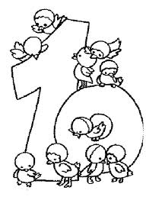
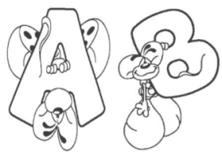


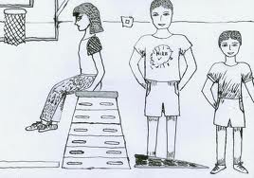


Český jazyk:

Český jazyk: Tvarosloví – opakování v rozsahu učebnice str. 62 – 89. Sloh: Vyprávění pohádky podle osnovy. Poznáváme obrázky známých ilustrátorů pro děti. Čtení: v pondělí samostatné tiché čtení (každý si přinese vlastní knihu), ve čtvrtek vždy společné čtení z čítanky. Někteří ještě nepřinesli ke kontrole čtenářský deník (8. kniha za duben).
_________________________________________________________________________________________

Matematika: Jednotky času, převody známých jednotek – procvičování. Slovní úlohy. Procvičování čtyř početních výkonů v oboru celých čísel 0 – 1000.
Geometrie – rýsování rovinných obrazců (procvičování).
_________________________________________________________________________________________

Prvouka: Zdravý způsob života, ochrana zdraví, nemoc a úraz. PS str. 61 – 63.
_________________________________________________________________________________________

Tvořivé činnosti: Malování temperovými barvami.


Různé:

Rodiče účastníků školy v přírodě žádáme o zaplacení 2. splátky (doplatku) ve výši 1 300 Kč do 20. května 2015.
číslo účtu: 114339379/0800
variabilní symbol: evidenční číslo žáka
specifický symbol (pozor - změna!): 11
do textu pro příjemce: ŠVP příjmení žáka a třídu

Domácí úkoly: Pracovní list. Odevzdej do pátku.

